找装修公司踩坑的亲身经历
为什么写这篇文章呢？---- 就是不希望大家踩坑，赚钱不容易，拒绝被挥霍！
我买的房子是政府的积分房，2021年6月份付完首付以为很快就可以把手续办下来了，于是立马就开始寻找装修公司了。当时的想法是全包，因为我认为自己没有时间，也不懂装修这些事情，找一个大品牌的公司会比较有保障。
这么想也就这么做了，于是很快就找了一家叫广东帝豪装饰在晋江的分公司(原公司名称：泉州紫鹿缔豪装饰工程有限公司)，其实就是挂靠一个大品牌公司，实际操作还是原班人马，但是企业名称一换，瞬间就有品牌有保证了，装修费用也就上去了，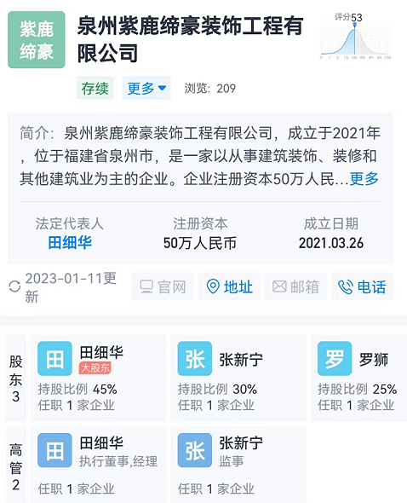
很快他们就来测量房子了。几天后就说平面图画好了让我去公司当面看图并顺便了解一下公司。我如约而至，听对方讲解装修流程，说实话，如果前期没有做深入地了解和对比，你根本什么也听不懂。接收到的信息就是我们很正规，质量有保证，终身售后的。后来谈价格了，1088元/平的套餐价，说是正好年前做活动（2022.1月），可以省100元/平，还赠送厨房灶台橱柜，电线品牌升级等，听着觉得你不赶紧定下来就吃大亏的那种，当时想的太简单，不曾想装修的水会有这么深。脑子一热，当场交了定金1万（如图），之后对方说会尽快出效果图。
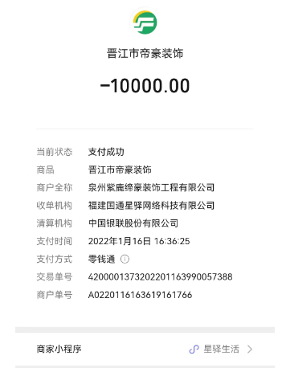
一说要出效果图，我想着应该要把我喜欢的风格，之前收藏的一些家具款式发给他们去设计对吧。结果对方说不用，他们那边有模板，所有图片要从那里面找。好吧，我以为是我小白了，可能都是这样的。后来发现，其实并不是。几天后我拿到了效果图，当时还挺开心的（比较容易满足型的），就给家人和同事看看设计得如何，大家给了一堆建议后，我特地整理了要改的意见又加上自己的生活习惯，做成一份PPT发给对方，让他们进行修改。修改进展缓慢而且拿到的也是有的改有的没改，说是图库里刚好没有相应的图片。就这样来来回回改了几次，改到整个文件链接出了问题，点开都没有看到相应的设计房间。线上沟通这些也挺麻烦的，又因本身房子也还没有办完交房手续，还不能装修，我想着搞不好后期还会有什么想法要变动的，就先不折腾效果图的事情了。但是那段时间的沟通就觉得对方不怎么上心，起码要求改的东西还是没有改好，不是能力不行就是不用心。这个时候隐隐感觉不怎么好。
2022.6月份和朋友去了几次洛江居然之家选材。那个时候才真正线下去了解了这个行业，也接触了装修要用到的所有材料了。也是那时候发现我的那个效果图被里面的专业人士各种吐槽，说是很简单的设计，随便抠出来的那种简易版本，不是根据业主实际想要的。不是一家这么说，是好几家都这么说，我开始有点焦虑了。看来还是得重新审视一下，不能图自己简单省事了。
机缘巧合，我们公司来了一个设计人员，据说之前就是在装修公司工作的。去了几趟居然之家后，我正好也开始对装修感兴趣准备好好学习学习了，刚好来了位老师，不得热情请教啊。于是开启不懂就问模式，从他那里学到了很多干货，他说和装修公司谈，对方一看你是专业的，也会敬畏三分，不敢随便给你报价。确实如此，后来找的几家，在谈的过程中对方就一直说你懂很多啊。报价过来的和之前那家的对比，有的少1万多有的少2万的，而且都是提供明细给你看的。之前这家我还是交了定金的，问了几次明细，都说你这个就是套餐的，直接套餐费加上管理费给你看。然后就是一直催你签合同，确认开工时间。图纸没有确定好，效果图没有好，价格还没有好就催合同？！心里其实很反感这样的套路，说他们价格比其他人高很多，他们就开始说人家做的项目少，不规范，后期有什么问题更麻烦，然后就是自己装修程序非常规范之类的。嗯，不要太当真了，其实他们所谓的正规也就是流程标准化，不管你需要不需要，反正都加上，说是这样有保障，当然，也就减少了他售后的风险。羊毛出在羊身上也就罢了，有些是真没有必要的也一定要加就是坑了。这个我后期也会做一个专门针对装修细节的文给大家借鉴。
最后我成交的价格比他能给的最低价格少了2.7万（半包价）。其他先不说，管理费他按12%算，这个就相当高了，可见整体利润是很高的。我只能和他们沟通是否能退部分定金，怎么都不肯，理由就是定金是不能退的，感觉就跟耍流氓一样，没有道理可言。我想着只是出了个简单的效果图，真的不该收这么高的费用。我后面让另外一家出效果图是1000元给出的，而且还是按照我提供的餐桌，灯具，背景色来做的。所以可以想象，他简单出了一张效果图就要赚1万，这利润！我还敢给这样的公司装修吗？大家赚钱都不容易，千万不要被这种无良的公司坑了！
说这么多，总结如下：
- 不要轻易给定金，这是硬性捆绑的方式。一般平面图都是测量后可以直接画出来的给业主看的，这个不需要钱。效果图就要看各个公司的了，如果是要按照自己想要的风格，根据自己的房屋特点来设计的话有些是需要花点钱的，但是尽量控制在1000以内，能500以内的最好。
- 不要轻易相信装修公司的话，测量房屋可以多叫几家，对比平方数，广东帝豪晋江这家分公司就测量了126，别的来测量也就112。然后你就知道了，这个坑有多深，从测量里面就多了14平，而他们的报价就是按照平方数算的！另外，多对比设计方案和思路。这个需要坐下来谈的，面对面谈比较有效果。即便有中意的也不要太早下定论，再对比，三思而后行，不要冲动！

